**基于RMP国际论文审阅系统基本流程图（粗粒度）**

5110369009 张子辰 5110309525 钱梦晓

绘图工具采用VISIO 2013

**注册、登陆流程**

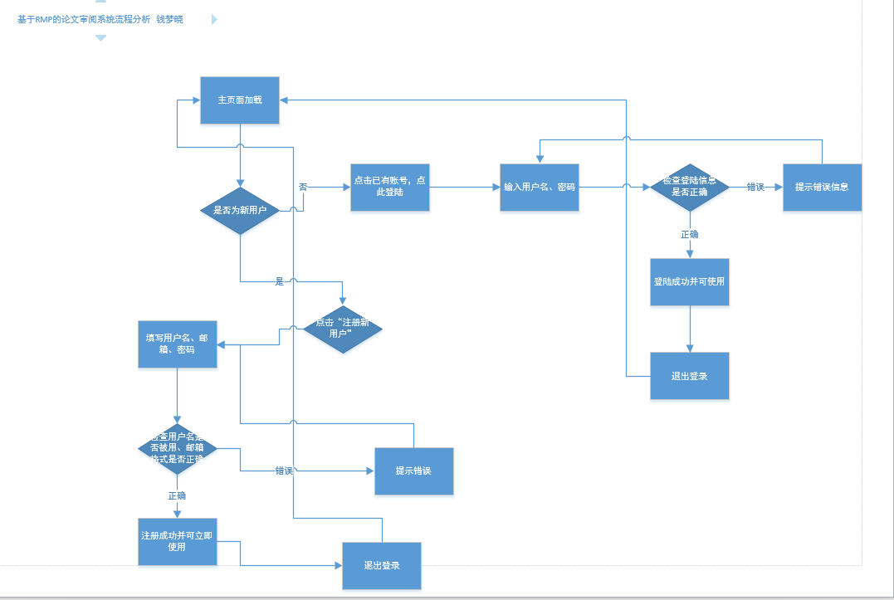

**论文审稿流程**

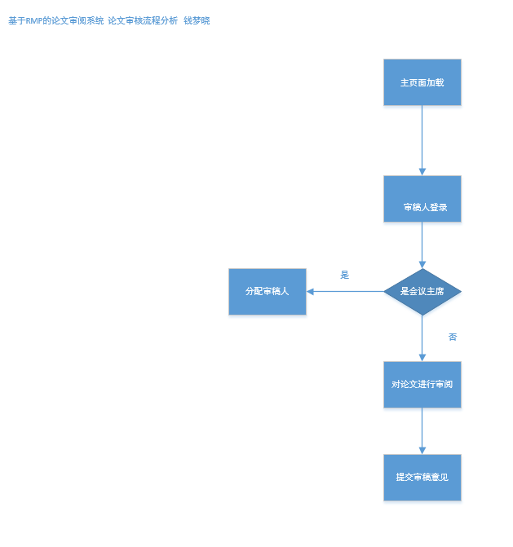

论文查询流程

